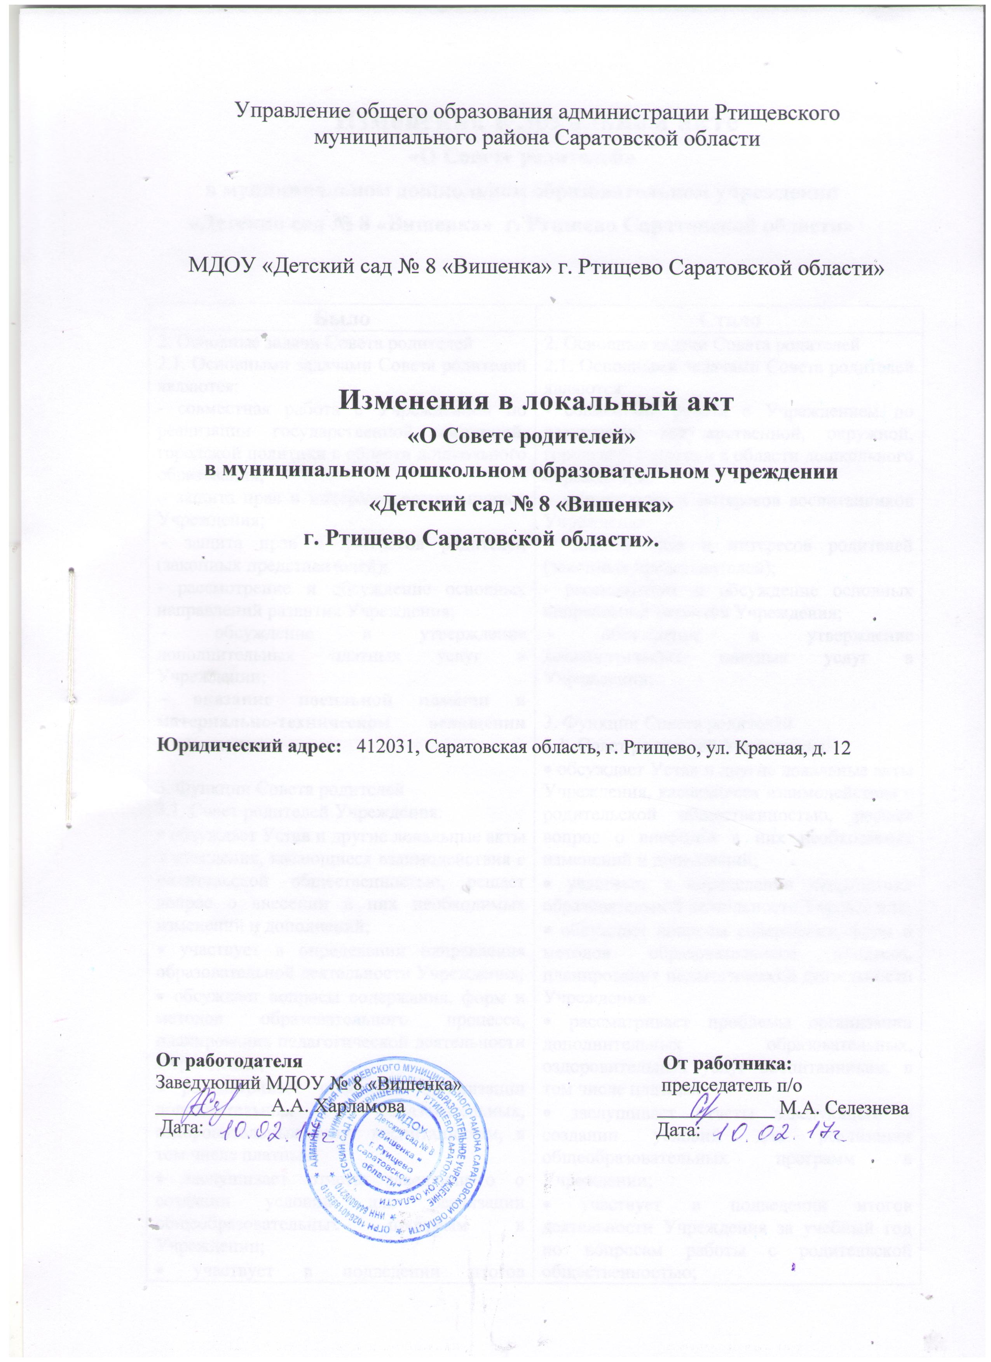

Изменения в локальном акте
«О Совете родителей»
в муниципальном дошкольном образовательном учреждении «Детский сад № 8 «Вишенка» г. Ртищево Саратовской области»

Было | Стало
2. Основные задачи Совета родителей  2.1. Основными задачами Совета родителей являются:  - совместная работа с Учреждением по реализации государственной, окружной, городской политики в области дошкольного образования;  - защита прав и интересов воспитанников Учреждения;  - защита прав и интересов родителей (законных представителей);  - рассмотрение и обсуждение основных направлений развития Учреждения;  - обсуждение и утверждение дополнительных платных услуг в Учреждении;  - оказание посильной помощи в материально-техническом оснащении Учреждения.  3. Функции Совета родителей  3.1. Совет родителей Учреждения:  • обсуждает Устав и другие локальные акты Учреждения, касающиеся взаимодействия с родительской общественностью, решает вопрос о внесении в них необходимых изменений и дополнений;  • участвует в определении направления образовательной деятельности Учреждения;  • обсуждает вопросы содержания, форм и методов образовательного процесса, планирования педагогической деятельности Учреждения;  • рассматривает проблемы организации дополнительных образовательных, оздоровительных услуг воспитанникам, в том числе платных;  • заслушивает отчеты заведующего о создании условий для реализации общеобразовательных программ в Учреждении;  • участвует в подведении итогов деятельности Учреждения за учебный год по вопросам работы с родительской общественностью;  • принимает информацию, отчеты педагогических и медицинских работников о состоянии здоровья детей, ходе реализации образовательных и воспитательных про грамм, результатах готовности детей к школьному обучению;  • заслушивает доклады, информацию представителей организаций и учреждений, взаимодействующих с Учреждением по вопросам образования и оздоровления воспитанников, в том числе и о проверке состояния образовательного процесса, соблюдения санитарно-гигиенического режима Учреждения, об охране жизни и здоровья воспитанников;  • оказывает помощь Учреждению в работе с неблагополучными семьями;  • принимает участие в планировании и реализации работы по охране прав и интересов воспитанников и их родителей (законных представителей) во время педагогического процесса в Учреждении;  • вносит предложения по совершенствованию педагогического процесса в Учреждении;  • содействует организации совместных с родителями (законными представителями) мероприятий в Учреждении - родительских собраний, родительских клубов, Дней открытых дверей и др.;  • оказывает посильную помощь Учреждению в укреплении материально- технической базы, благоустройству его помещений, детских площадок и территории силами родительской общественности;  • привлекает внебюджетные и спонсорские средства, шефскую помощь заинтересованных организаций для финансовой поддержки Учреждения;  • вместе с заведующим Учреждением принимает решение о поощрении, награждении благодарственными письмами наиболее активных представителей родительской общественности. | 2. Основные задачи Совета родителей  2.1. Основными задачами Совета родителей являются:  - совместная работа с Учреждением по реализации государственной, окружной, городской политики в области дошкольного образования;  - защита прав и интересов воспитанников Учреждения;  - защита прав и интересов родителей (законных представителей);  - рассмотрение и обсуждение основных направлений развития Учреждения;  - обсуждение и утверждение дополнительных платных услуг в Учреждении;  3. Функции Совета родителей  3.1. Совет родителей Учреждения:  • обсуждает Устав и другие локальные акты Учреждения, касающиеся взаимодействия с родительской общественностью, решает вопрос о внесении в них необходимых изменений и дополнений;  • участвует в определении направления образовательной деятельности Учреждения;  • обсуждает вопросы содержания, форм и методов образовательного процесса, планирования педагогической деятельности Учреждения;  • рассматривает проблемы организации дополнительных образовательных, оздоровительных услуг воспитанникам, в том числе платных;  • заслушивает отчеты заведующего о создании условий для реализации общеобразовательных программ в Учреждении;  • участвует в подведении итогов деятельности Учреждения за учебный год по вопросам работы с родительской общественностью;  • принимает информацию, отчеты педагогических и медицинских работников о состоянии здоровья детей, ходе реализации образовательных и воспитательных про грамм, результатах готовности детей к школьному обучению;  • заслушивает доклады, информацию представителей организаций и учреждений, взаимодействующих с Учреждением по вопросам образования и оздоровления воспитанников, в том числе и о проверке состояния образовательного процесса, соблюдения санитарно-гигиенического режима Учреждения, об охране жизни и здоровья воспитанников;  • оказывает помощь Учреждению в работе с неблагополучными семьями;  • принимает участие в планировании и реализации работы по охране прав и интересов воспитанников и их родителей (законных представителей) во время педагогического процесса в Учреждении;  • вносит предложения по совершенствованию педагогического процесса в Учреждении;  • содействует организации совместных с родителями (законными представителями) мероприятий в Учреждении - родительских собраний, родительских клубов, Дней открытых дверей и др.;  • привлекает внебюджетные и спонсорские средства, шефскую помощь заинтересованных организаций для финансовой поддержки Учреждения;  • вместе с заведующим Учреждением принимает решение о поощрении, награждении благодарственными письмами наиболее активных представителей родительской общественности.

